|  |
| --- |
| МУНИЦИПАЛЬНОЕ БЮДЖЕТНОЕ  ДОШКОЛЬНОЕ ОБРАЗОВАТЕЛЬНОЕ УЧРЕЖДЕНИЕ  «ДЕТСКИЙ САД № 2 «МАРЬЯМ» с.ДЖАЛКА  ГУДЕРМЕССКОГО МУНИЦИПАЛЬНОГО РАЙОНА» |
| Чеченская Республика, с.Джалка, ул. Новая |

# Портфолио

**профессиональной деятельности**

**Наибовой Тоиты Бойсаровны**

**воспитателя**

**МБДОУ «Детский сад № 2 «Марьям»**

**с.Джалка Гудермесского**

**муниципального района»**

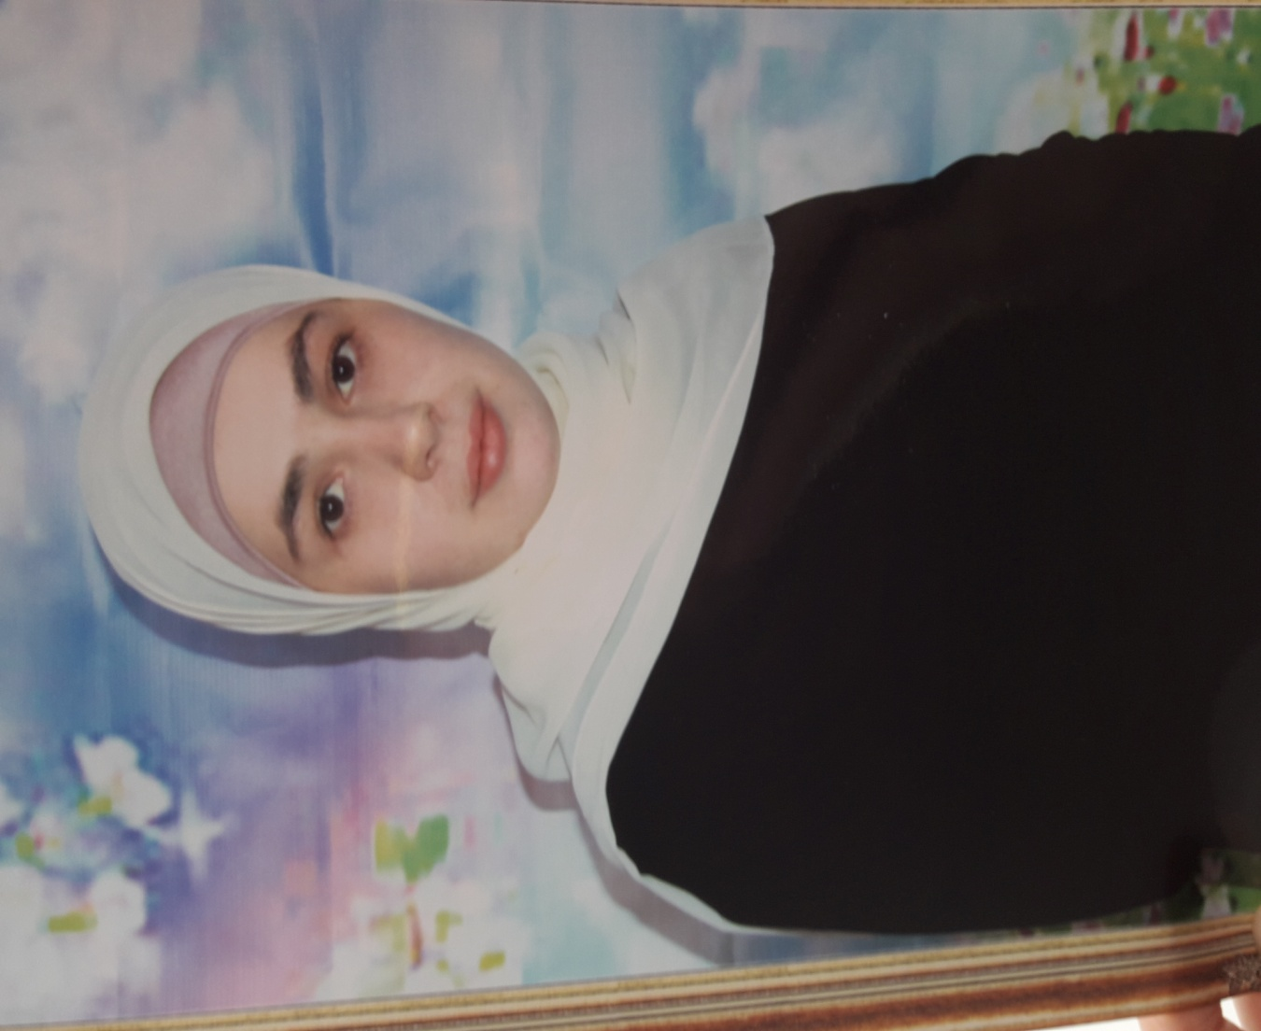Наибова Тоита Бойсаровна

**Визитная карточка**

**Дата рождения: 25.09.1992г.**

**Место работы:** Детский сад №2 «Марьям»с.Джалка.

**Занимаемая должность:** воспитатель.

**Образование:** высшее специальное, окончила «Чеченский Государственный Педагогический Институт» по специальности «Педагогика и методика начального образования».

**Педагогический стаж:** 5 лет.

**Стаж работы в данном учреждении:** 4 года.

**Эссе**

**«Я - воспитатель»**

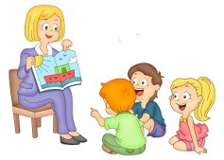

**ЭССЕ «Я воспитатель»**

***«Умение воспитывать — это***

***все – таки искусство, такое же***

***искусство, как хорошо***

***играть на скрипке или рояле,***

***хорошо писать картины».***

***А. С. Макаренко***

С детства я мечтала работать в школе, учить детей. Самая любимая моя игра детства – учитель. Я с большим удовольствием играла роль учителя, а мои подруги – ученицы. В 2012 году моя мечта детства сбылась и я получила диплом педагогического института по специальности «учитель начальных классов». Интересная штука – жизнь. Может неожиданно все поменяться в одно мгновенье. Я никогда не думала о профессии **воспитателя**. Но по воле Всевышнего я устроилась на работу в детский сад№2 «Марьям».  Пришла и осталась, я думаю, навсегда.

Я часто задаю себе один вопрос: «Почему я выбрала профессии воспитателя, учителя?» Наверное, работа с детьми, обучение их навыкам жизни, воспитание в них моральных ценностей, придает мне уверенности И проработав в системе образования несколько лет, я уверенна, что мой выбор профессии был более чем сознательным.

**Мое педагогическое кредо**: «Судьба моя – я воспитатель! И нет профессии нужней!»

**Моя формула УСПЕХА: У –**усердие; **С** – самообразование, **П** – преданность делу**, Е –**единомыслие, **Х**– характер.

**Педагогическая философия.**Чтобы рассуждать о педагогической философии, я думаю, нужно понять лично для себя, что это такое. Так для меня, как для воспитателя,   философия состоит в  том, что  ждут меня дети или нет, спрашивают обо мне, когда я в отпуске, помнят, что я вчера  обещала принести новую сказку, похвастаются ли каким-то, хоть маленьким, но достижением?

Давно существуют  понятия философия и педагогика. Я считаю, что каждый воспитатель – философ. Воспитатель – это не просто профессия, это состояние души. В нашей профессии, я думаю, случайные люди надолго не задерживаются. Таких случайных людей злит любая мелочь, любая  «неправильность»  в поведении детей: разбил чашку, сломал игрушку, вовремя не съел кашу.

 Спросив саму себя что такое педагогическая философия, я отвечу: «**Может быть просто в том, что мне другой профессии и не надо?!»**

У каждого воспитателя есть свой педагогический принцип. В чём же заключается мой принцип?  Наверное, в том, чтобы  помочь ребенку раскрыться, свободно высказывать свое мнение, чтобы ребёнок умел любить и уважать окружающих.

Так заведено, что когда дети идут в первый класс, их встречает учитель. Детей поздравляют, говорят о том, что ваш первый учитель поведет «по тропинкам знаний». Я уверенна в том, что первый наставник, который повел детей по «тропинке знаний, умений» - это воспитатель. Я считаю, что воспитатели – это первые после мамы учителя, которые встречаются детям на их жизненном пути. И эту точку зрения я попытаюсь аргументировать!

Многие, кого я знаю, уверяют меня, что в моей профессии нет ничего сложного: нужно только одеть, накормить, развлечь-поплясать. И даже не задумываются, что пока родители на работе, воспитатель становится «мамочкой». Мы, воспитатели, должны уметь делать очень и очень многое: проводить ООД, организовать праздники и игры для детей, обязательно уметь рисовать, мастерить, используя разный материал, петь, танцевать. А главное, наверное, суметь сплотить детей в единый коллектив. Каждое занятие нужно подготовить, написать план, иногда, даже прорепетировать перед зеркалом. Я уверенна в том, что если я буду больше  знать и уметь, легче и интереснее буду общаться с детьми. Мы не просто «присматриваем» за детьми, но и организовываем активную деятельность, разные по содержанию игры, тематические прогулки, развлечения и мероприятия в соответствии с возрастом детей. Создаем в группе условия для успешной реализации воспитательно-образовательной программы. Я как воспитатель тщательно планирую работу не только с детьми, но и с родителями.

Мои воспитанники-мальчики это полная противоположность тех мужчин, которые вырастут из них, они часто плачут по пустякам, бояться крови. Моя задача постараться привить качества, которые помогут им в будущем стать настоящими мужчинами**. Девочек с раннего детства прививаем такие качества, как доброта, аккуратность, будущая мама.**

Подумать только, что один воспитатель должен всё это уметь делать и справляться с такой забавной детворой!

Великий педагог Г. Песталоцци сказал: «Если не любить, то не имеешь права воспитывать». Воспитатель должен уметь любить детей, причем – всех своих детей, не смотря на то, что все они разные – каждый со своим характером и причудами. Я люблю каждого из своих воспитанников. Я заметила закономерность: чем сложнее найти подход к ребенку, тем больше душевных затрат требует он, тем сильнее привязываешься к нему. Милостью Аллаха, в прошлом году я совершила хадж, и здесь на священной земле всех мусульман мира, перед Священной Каабой я от всего сердца просила Аллаха помочь мне в нелегком деле воспитания. Чтобы я смогла вырастить и воспитать достойных людей – будущее нашей Чеченской Республики.

Мне очень приятно наблюдать, как мои воспитанники создают аппликации, рисунки, лепят разные фигуры, экспериментируют с песком и водой.  Работая с дошкольниками, не перестаю удивляться, насколько они разные, интересные, забавные, любопытные, удивительные. Каждый ребенок уникален. Одни дети художники, математики и экспериментаторы, другие – актеры и музыканты. Всему этому научили их я! Значит мои знания, умения кому-то нужны! Значит, я на правильном и верном пути, который длится двадцать шесть лет. Да, воспитатель-это первый учитель для каждого ребенка.

        Мне очень приятно, что мои дети при встрече со мной искренно улыбаются, говорят «здравствуйте»,  рассказывают о себе и о том, что произошло с ними хорошего и не очень. Я очень хочу верить в то, что когда мои ребята станут взрослыми, они оценят мои старания. Пусть они не станут знаменитыми, а будут добрыми, честными, справедливыми. А я буду знать, что в каждом из них есть частичка моего труда, что мои усилия **были не напрасны**!

В детском саду я работала с детьми разного возраста. Самый сложный период – адаптация ребенка. Это и очень сложный этап, и самый интересный. Когда малыш плачет и не хочет отпускать маму, нужно мне помощь ему, успокоить. Для этого мне нужно вспомнить приемы и методы работы, набраться терпения, чтобы сделать пребывание ребенка комфортным, уютным. Очень приятно видеть, когда через некоторое время ребенок тянет к тебе руки как к близкому человеку. Уже и с мамой легче расстаётся. Это значит, доверяет, а воспитатель – нечужой человек.

Я считаю, что  **воспитатель – это тяжелый и благодарный труд**. Именно от **нас зависит**, каким малыш вырастит: светлым, смелым, успешным, радостным или жестоким.

Современный воспитатель – это специалист, который разбирается в многообразии программ и методических разработок, от правильного выбора зависит успешное усвоение программы ребенком. Это очень важно.

Я думаю, что **профессия воспитателя** детского сада – одна из главных **профессий в образовании**. Никакая другая **профессия** не имеет такого важного общественного предназначения и ни к одной из них не предъявляются такие высокие требования! Каждый час занятий, каждая встреча с детьми сопряжена полной самоотдачей.

В работе воспитателя много сложностей.  Часто бывает  трудно***.***«Все мы родом из детства» - но забываем этот волшебный мир, зачастую не понимаем даже собственных детей, которые взрослеют. Воспитатель же остается в мире детства навсегда! В этом есть свои плюсы и минусы. Находясь в стенах детского сада, я забываю обо всех проблемах и огорчениях, ощущаю себя всегда энергичной, молодой.

По моему мнению, есть две профессии, в которых нет места неудачам, и ты не имеешь права на ошибку. Это врачи и педагоги. Врач отвечает за здоровье и жизнь человека, а педагог как врач. Мы,  воспитатели, отвечаем за жизнь и здоровье детей. Это большая ответственность ложиться на плечи воспитателя.

Я считаю, что очень острая проблема состоит в том, что современные родители не уделяют должного внимания своим детям в воспитании, и задача воспитателя заключается в том, чтобы не было «недолюбленных» детей. Для решения этой задачи я как педагог привлекаю родителей к активному сотрудничеству с детским садом – это различные консультации, игры, конкурсы на лучшую поделку, рассказ, газету, игрушку, украшение. Мы часто устраиваем открытые мероприятия с участием родителей – 8 марта, День Матери, спортивные праздники, привлекаю родителей в проектную деятельность детей.

Согласно требованиям Конвенции и нормативно-правовым документам Российской Федерации, ребенок имеет право на защиту от всех форм физического и психологического насилия. И воспитатель обязан помочь ребенку, если в семье практикуется физическое насилие, помочь родителям осознать не допустимость грубого обращения с ребенком. Каждый воспитатель-это психолог!

Воспитатель сегодня должен шагать в ногу со временем, быть современным человеком, стремиться к самообразованию, просто обязан изучать новые методики воспитания и обучения, чтобы помочь детям лучше адаптироваться в современном мире.

Я часто себя спрашиваю: «Что значит хороший воспитатель? « Хороший воспитатель–это любовь к детям, к своей профессии. Могу ли я о себе сказать, что я хороший воспитатель? Могу с гордостью ответить: «Да, я хороший воспитатель и горжусь этим!» Я не отношу себя к педагогам с большой буквы, но стремлюсь быть человеком порядочным, честным, быть примером для своих ребят.

С гордостью могу сказать, что люблю свою профессию. Наверное, я счастливый человек: любящая и любимая мама, у меня есть любимое дело. Могу назвать себя «Мамой» с большой буквы, ведь у меня много детей, и все они мои, все любимые мною!

Какая же удивительная это профессия - воспитатель!

А закончить свое эссемне хотелось бы словами неизвестного мне поэта, но как нельзя лучше передающими мое отношение к своей профессии:

Мы не всегда одеты от Версаче,

И не всегда нас возит «Мерседес»,

Но мы решаем важные задачи,

Без нас немыслим общества прогресс.

И речь такую, я друзья, трактую

Скажу я вам, коллеги, не тая:

Мне не нужна **профессия другая**,

Горжусь я тем, что **воспитатель — это Я**!

**Диплом об образовании**

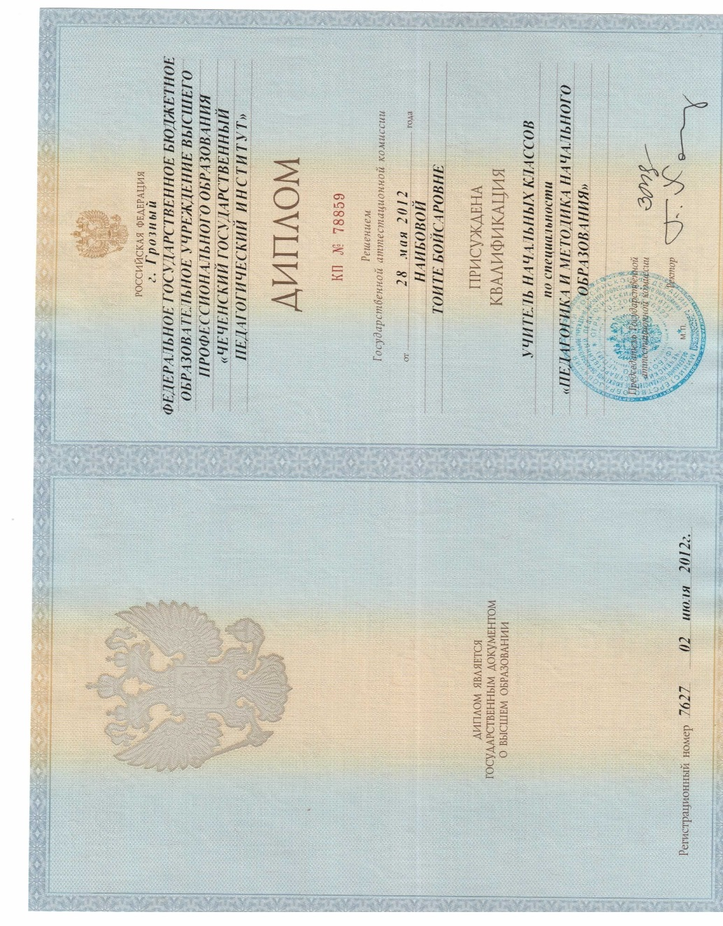

**Мои достижения**

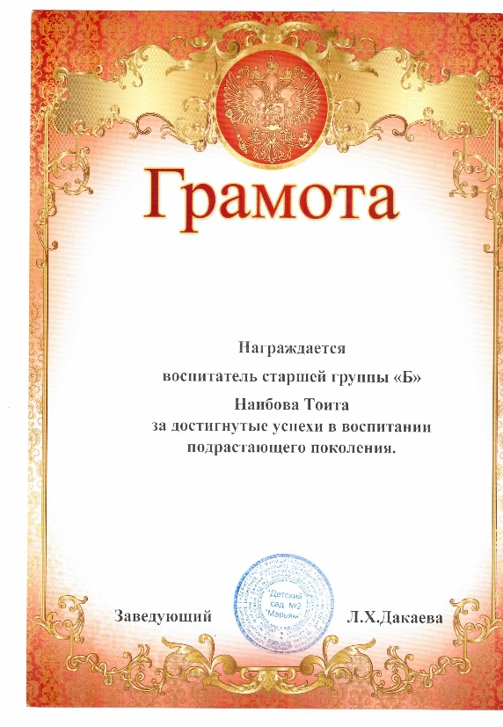 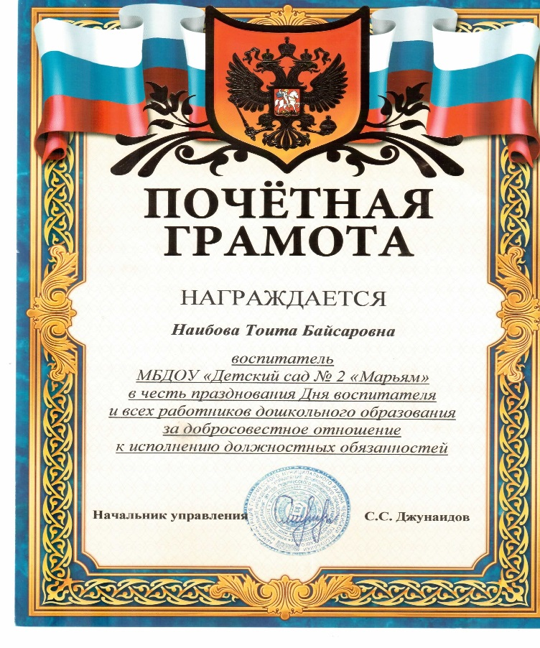

**«Применение инновационных**

**технологий в ДОУ»**

В своей работе с детьми я стараюсь использовать разнообразные инновационные технологии, направленные на реализацию Федерального государственного образовательного стандарта дошкольного образования:

* Здоровьесберегающие технологии
* Игровые технологии
* ТРИЗ-технологии
* Технологии проектной деятельности
* Информационно-коммуникационные технологии.

Одной из важных задач дошкольного образования является задача сохранения и укрепления здоровье детей, приобщение их к здоровому образу жизни. Ведь здоровье среди всех благ на земле - самый ценный дар, который невозможно ничем заменить. В этом мне помогают здоровьесберегающие технологии. В своей работе я использую следующие здоровьесберегающие технологии:

**Пальчиковую гимнастику** (развитие моторики рук).

**Динамические паузы**, которые помогают быстро восстановить работоспособность после физического и умственного утомления (дыхательные гимнастики, гимнастики для глаз, артикуляционная гимнастика).

**Физкультминутки**, которые способствуют улучшению психоэмоционального состояния , меняют отношение к себе и своему здоровью в лучшую сторону.

**Сказкотерапия**.

Сказка - это зеркало, которое отражает настоящий мир через призму личного восприятия. В ней может быть все, чего не может быть в жизни. На занятиях по сказкотерапии с ребятами можно создавать словесные образы. Вспоминая старые образы и придумывая новые, дети расширяют свой образный репертуар, внутренний мир ребенка становится богаче. Это настоящий шанс понять и принять себя и мир, измениться в нужном направлении и повысить самооценку.Так как чувства существуют положительные и отрицательные, то и образы у детей возникают и радостные, и пугающие. Одна из важнейших целей занятий - отрицательные образы преобразовать в положительные. Чтобы мир ребенка стал красивым и радостным. Спокойное состояние нервной системы дает ребенку здоровье.

**Подвижные игры**. Очень полюбились детям такие игры, как «Хьаша ларвар», «Г1улгех ловзар», «Г1ала яккхар»….

Большую помощь в организации ООД мне оказывают игровые технологии. Игровые образовательные технологии позволяют моим воспитанникам легче воспринимать информативный материал, увлекая их во время ООД. Знания полученные таким образом, хорошо усваиваются детьми.

В своей практической деятельности я использую следующие игровые технологии:

- игровые ситуации (во время ООД);

- сюрпризные моменты (во время ООД);

- элемент присутствия любимой игрушки (во время ООД).

Я убедилась, что игровые технологии хорошо сочетаются с Теорией Решения Исследовательских Задач (ТРИЗ). Во время проведения ООД использую игры с элементами ТРИЗ (Игра "Да-нетки", "Хорошо-плохо", "Что из чего", "Цепочка" и т.д.).

Использование метода проекта помогает связать процесс обучения и воспитания с реальными событиями из жизни ребёнка, а также заинтересовать его, увлечь в эту деятельность. Он позволяет объединить педагогов, детей, родителей, научить работать в коллективе, сотрудничать, планировать свою работу. Каждый ребёнок может проявить себя, почувствовать себя нужным, а значит, появится уверенность в своих силах.

Совместно с детьми мною был разработан краткосрочный (15.10.16-29.10.16) проект "Моя малая родина".

**Тип проекта**: исследовательско-творческий.

**По числу участников проекта:** групповой ( все желающие).

**По профилю знаний:** область социализация

**По типу объекта проектирования:** социальный.

**По характеру участия ребенка в проекте:** участник от зарождения идеи до получения результата.

Метод проектирования деятельности дошкольников позволяет совершенствовать навыки целепологания и проблематизации, что несомненно способствует вхождению ребенка в окружающий мир. Этнос имеет огромное значение на способность ребенка благоприятно социализироваться. Проводя образовательную ситуацию перед ООД по теме «Моя малая родина», выявила недостаточность знаний у детей о знаменитых людях своего населенного пункта, о достопримечательностях и памятниках, которые находятся на территории селения. Дошкольники имели очень скудные знания, поэтому мною разработан проект «Моя малая Родина». Этот проект значим для всех участников: у детей сформируются навыки самостоятельности, активности, инициативности в поиске ответов на вопросы, и применении своих навыков в играх и практической деятельности; расширится запас знаний о своем родном селе, достопримечательностях, традициях и истории возникновения.

**Цель проекта:** воспитание любви к родным местам, к малой Родине.

**Задачи проектной деятельности:**

* обогатить знания о достопримечательностях родного села;
* воспитывать гордость за свое село; закрепить знания о жизненно важных объектах родного села;
* привлечение родителей к сотрудничеству с ДОУ;
* активизация творческого потенциала родителей;
* развитие познавательного интереса старших дошкольников к истории и культуре своего народа;
* пополнение словарного запаса детей;
* развитие у детей эстетического восприятия, эмоциональной отзывчивости и творческих способностей.

**Этапы реализации проекта:**

*1.Подготовительный*, включающий в себя:

* Составление перспективного плана работы по проведению проекта;
* Анкетирование родителей по патриотическому воспитанию;
* Подбор литературы, фотографий, стихотворений, рассказов.

*2.Основной,* включающий в себя:

* Чтение художественной литературы;
* Рассматривание иллюстраций;
* Рисование;
* Совместные с родителями прогулки по достопримечательным местам села, экскурсии в школу и в мечеть.
* Проведение с детьми бесед о героях и известных политических деятелях, спортсменах села.

*3.Заключительный:* презентация проекта.

В современном мире воспитание и образование наших детей становится невозможным без использования информационно-коммуникационных технологий. В ООД для лучшего усвоения и закрепления предлагаемого моим воспитанникам учебного материала я использую:

- прослушивание детских произведений (песни, звуки природы и т.д.);

- просмотр мультфильмов (обучающих и развлекательных).

В этой технологии меня привлекает достаточно легкое преподнесение наглядного материала, быстрота запоминания детьми необходимой информации.

Информационно - коммуникационные технологии помогают мне:

1. Подбирать иллюстрированный и познавательный материал к занятиям. В этом мне помогают детские познавательные сайты «Дошкольник», «Дошколёнок», «Кошки- мышки»», «Солнышко», «Мир деток» и др.
2. С помощью компьютера я могу смоделировать такие жизненные ситуации, которые нельзя или сложно показать на занятии либо увидеть в повседневной жизни (например, воспроизведение звуков животных; природы, работу транспорта и т. д.) .
3. Обмениваться опытом, знакомиться со сценариями праздников и других мероприятий, наработками других педагогов России.
4. Знакомиться с периодическими печатными изданиями в электронном виде.
5. Новые современные возможности помогают в работе не только с детьми, но и с их родителями. В нашем детском саду создан свой сайт. Родители могут свободно зайти на него, узнать новости о жизни детей в ДОУ, посмотреть отчёты о прошедших мероприятиях, получить консультацию по интересующей их теме и т. д.

**Заключение**:

Технологический подход, то есть новые педагогические технологии гарантируют достижения дошкольников и в дальнейшем гарантируют их успешное обучение в школе.

Каждый педагог – творец технологии, даже если имеет дело с заимствованиями. Создание технологии невозможно без творчества. Для педагога, научившегося работать на технологическом уровне, всегда будет главным ориентиром познавательный процесс в его развивающемся состоянии. Все в наших руках, поэтому их нельзя опускать.

**Доклад на тему:**

**« Воспитание детей у чеченцев»**

**Воспитатель: Наибова Т.Б.**

**Воспитание детей у чеченцев**

На протяжении длительного периода времени чеченцы выработали свои методы воспитания детей в семье и в традиционном обществе. Народная система воспитания была, в первую очередь, направлена на становление и укрепление качеств и свойств, необходимых в жизни. Это достигалось в семье и в обществе посредством сочетания разных форм воспитания (трудового, физического, нравственного, эстетического), а также приёмов, которые, безусловно, были связаны с личным примером старших, играми, семейными и общественными праздниками. Традиционный уклад семейной жизни, разделение труда по полу и возрасту (половозрастное деление труда), думается, обуславливали заметные различия в воспитательном процессе мальчиков и девочек, и это, можно сказать, происходило, начиная с малых лет. Существовавшие народные традиции выполняли сложную и достаточно ответственную функцию передачи меж поколенной социальной информации, например, приобщение детей к традиционным нормам и правилам поведения в семье и обществе. И это, следует считать, было существенной основой процесса воспитания подрастающего поколения.

С древнейших времен труд является главной составляющей народной педагогики. Приобщение детей к труду с элементами игры, физическими упражнениями, затем переход к более сложным формам труда в старшем возрасте должны носить систематический и коллективный характер. Коллективная помощь «белхи» соседям, одиноким жителям села, родственникам, считалась обязанностью и сопровождалась песнями, танцами, отдыхом с угощениями. Даже детские игры, конкурсы различных умений и навыков, упражнения на ловкость, меткость сочетают в себе элементы трудовой деятельности: поднятие тяжестей, преодоление препятствий.

***Это строгая, выверенная народным опытом система воспитания, где воспитательные функции выполняют не только родители, но и сам образ жизни.***

Семьи у чеченцев чаще всего многодетные, с разновозрастным детским коллективом, что позволяет осуществлять взаимопомощь, контроль и защиту друг друга. Воспитание в труде и трудом, когда дети не только наблюдают за производственно-трудовой деятельностью родителей, но и принимают в ней посильное участие, является главным средством формирования морального и нравственного облика подрастающего поколения. Трудолюбие считается национальным качеством чеченцев. Важно раннее приобщение детей к труду, половозрастной подход при организации трудовой деятельности: мальчики занимаются заготовкой дров, сена, уходом за домашней скотиной, прополкой огорода и т.д.; девочки - уборкой по дому, стиркой, мытьем посуды, уходом за малолетними детьми. Существуют трудовые традиции семьи, тайпа, села; все они способствуют воспитанию характера, воли, упорства в достижении цели, формированию физически развитого и здорового человека. Присутствует незримый контроль со стороны родственников и соседей. Таким образом, возрастает роль общественного мнения. Люди, в совершенстве владеющие родным языком, красноречием, метким словом, знанием народных мифов, легенд, сказок и пословиц, очень ценятся, всегда в почете. Они желанны и приходят на помощь в различных жизненных ситуациях с добрым, сочувственным, веселым и метким, иногда насмешливым, но всегда остроумным и добрым словом. Словом можно было нетолько лечить, но и ранить, поэтому мудрые горцы умеют говорить и умеют слушать других.

***Пословицы и поговорки о языке, красноречии дают представление о национальном характере, о его образном мышлении.***

Вовремя сказанное слово -точно выстрелившее ружье. **Например:** Доброе слово гору с места сдвинуло. Молоком матери вскормленный язык не забудется. Рана от шашки зажила, от языка - нет. Хороша веревка длинная, а речь - короткая.Многие жанры фольклора, как и семейная обрядность, отражают семейно- родственные связи, сложную иерархию родственных отношений.

***Особо ценится умение жить и ладить с соседями, чувство дружбы и взаимопомощи, гостеприимство и хлебосольство*:** Брат без брата - сокол без крыла, сестра без брата - голая хворостина. В недружной семье добра не бывает. Не будет сына - не будет и крова. Недружная семья - неравная война. Достойный человек не бывает без друзей. Единство народа - несокрушимая башня. Лучше сосед рядом, чем брат далеко. Куда не заглянет гость, туда не заглянет добро. Где есть согласие, там благодать, где нет согласия, там зло.

Бояться трудностей — радости не видеть. Вторая мать человека — труд. Один летний день зимний месяц кормит. Не заработанное своим трудом кажется дешевым. Трудись, будто никогда не умрешь, будь добр с людьми, будто завтра умрешь. Точивший кинжал смерть нашёл, землю пахавший хлеб ел.

Идея неразрывной связи со своей землей - лейтмотив всех жанров народного творчества:Родина слаще меда. То, что сказано старшим, не пропадет. Кто уважает мать, того уважает Отечество. Чем быть князем на чужбине, лучше быть рабом в родном селе. В краю, где живешь, строй высокую башню. Нет в доме почета - не будет его и вне стен дома. В педагогических воззрениях чеченцев особое место занимает воспитание любви к родному дому, к своему отечеству, к родному краю и окружающей природе. В традиционной культуре велика роль семейно-родственных отношений, велико воспитательное значение народных традиций, этикета. Культ

Основные требования к моральному облику детей, нравственному воспитанию наиболее ярко выражены в устном народном творчестве. Художественный опыт народа - это книга мудрости, в которой в сжатой форме отражена историческая и бытовая жизнь.

***Тематика пословиц разнообразна, возникновение их связано, в основном, с трудовой деятельностью, в них сосредоточены опыт народа, наблюдения за окружающей действительностью:***

старшинства, уважение к старшим, почитание родителей, бабушек, дедушек, других родственников, соседей (о чем свидетельствуют обряды и горский этикет) сохраняется и в наши дни. Авторитет и статус старших по мере их старения и отхода от полезного труда не ослабевал, а укреплялся. Народная педагогика предусматривает различные способы воздействия на детей. Главное условие - воспитание нравственности с ранних лет. Наклонности и качества, приобретенные в детстве, остаются на всю жизнь. Поэтому не нужно ждать, пока ребенок сам поймет, что хорошо и плохо. С раннего детства следует воспитывать ребенка, предостерегать его от негативного и не ждать, пока плохое поведение перейдет в привычку. **Огромной воспитательной силой обладают уроки жизни, которые дают родители, их личный пример и поведение**. Воспитание уважения и почтения к родителям, особое отношение к женщине - матери считается самым богоугодным делом и святой обязанностью. Проявление неуважения и непочтения к родителям, неисполнение сыновнего долга - самый безнравственный поступок, который сурово осуждается обществом. В героических песнях, преданиях и сказаниях отражена многовековая история и культура чеченского народа, а задачей народной педагогики является сохранение и передача из поколения в поколение духовных, культурных, материальных ценностей семьи, тайпа, рода, общества. Труд как основа жизни, семейно-родственные отношения, дружба и взаимопомощь, семейная иерархия и сохранение статуса каждого члена семьи, горский этикет, гостеприимство, воспитание любви к родине, почтительное и уважительное отношение к родителям и старшим по возрасту, к матери и вообще к женщине, соблюдение обычаев и традиций - все это входит в сознание каждого чеченца через язык, культуру, устное народное творчество, через народное (традиционное) воспитание.

Однако в настоящее время общество переживает процесс национально-культурного самоопределения, возвращения к своим истокам, родному языку, поэтому важно возвращение в семью функций религиозного, нравственного воспитания подрастающего поколения в духе мира и этнической толерантности.

***Первостепенное значение в народной педагогике придаётся нравственному воспитанию, формированию чувства долга и ответственности, дисциплинированности и вежливости, осознанию мужского достоинства и женской чести.***

Подростковый возраст - самый сложный, по мнению психологов и педагогов, т.к. это период кризиса в развитии ребенка, когда складывается его мировоззрение, вырабатывается жизненная позиция. Одним из средств воспитания и самовоспитания является подражание идеалу - учителю, религиозному деятелю - эвлияу, герою.

Очень силен культ предков, отсюда и уважение к старшим, почитание героев, исторических деятелей. Особая роль в воспитании, в формировании духовного мира подрастающего человека на этических традициях народа принадлежит семье, родителям. Родители в чеченской семье являются духовными руководителями, наставниками для своих детей на протяжении всей жизни. Сейчас, когда идет повсеместное насаждение чуждых нам (не только чеченцам, но и россиянам в целом) ложных ценностей - алчности, стяжательства, цинизма, эгоизма, культа силы, романтизируется криминальный мир, при одновременном разрушении традиционных нравственных ценностей и идеалов этноса, особенно важно обратиться к народной педагогике, к культурному наследию народа, народным обычаям и традициям.

**Моя работа**

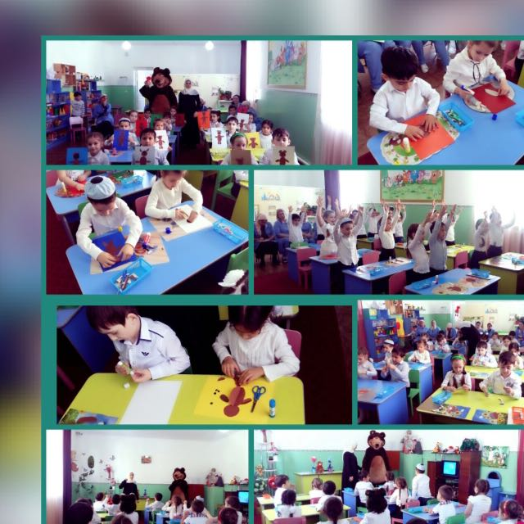

**МБДОУ «Детский сад №2 «Марьям» с. Джалка**

***Конспект ООД по аппликации***

***для детей старшего дошкольного возраста: «Мишка»***

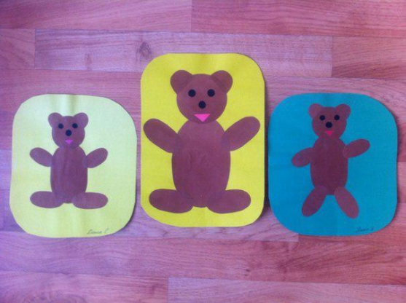

***Воспитатель: Наибова Т.Б.***

**Тема: «Мишка»**  
**Используемая литература:**   
1. «Занятие по изобразительной деятельности в детском саду». Т. С. Комарова  
2. «Аппликация для дошкольников» И. М. Петрова  
3. «Аппликация в детском саду» А. Н. Малышева, Е. В. Ермолаева  
4. «Учите детей отгадывать загадки» под ред. Ю. Г. Илларионовой   
5. «Хрестоматия для дошкольников» под ред. Н. П. Ильчук   
 **Программное содержание:**   
**Обучающие цели:**   
1) Учить детей действовать ножницами; правильно держать их, сжимая и разжимая кольца

2) Закреплять умением вырезать фигуры круглой и овальной формы из геометрических фигур (по шаблону, получая из квадрата круг, из прямоугольника овал  
3) Продолжать учить составлять фигуру животного из частей, правильно располагая и аккуратно наклеивая их.

**Развивающие цели:**1) Развивать творчество у детей, образное и эстетическое восприятие  
2) Развивать творческое воображение.

**Воспитательные цели:**   
1) Воспитывать самостоятельность и инициативу, умение доводить начатое дело до конца   
2) Воспитывать любовь к животным.

**Материал к занятиям:**

Демонстрационный: иллюстрация времени года, игрушка – медведь. 

Раздаточный материал: ножницы, клей, кисти, салфетки бумажные, тканевые, цветная бумага (коричневого цвета), картон. 

**Ход занятия:**

**Воспитатель:** Ребята, сегодня к нам пришли гости, давайте поздороваемся.

**Дети:** Здравствуйте.

***Воспитатель:*** Ребята, к нам кто-то в гости идет! Отгадайте загадку: «Летом гуляет, а зимою в берлоге отдыхает? » 

***Дети***: Медведь! 

***Воспитатель***: Правильно, к нам в гости пришел Мишка косолапый (показ игрушки). 

***Воспитатель***: Мишка очень рад, что пришел в детский сад, он мне рассказал свою историю как грустно жить ему одному в лесу, нет у него друзей. 

- Давайте ребята ему поможем с помощью цветной бумаги, клея, ножниц и кисточки сделать веселых мишек. 

***Дети***: Ура, мы согласны помочь мишке! 

***Воспитатель:*** Ребята! Посмотрите внимательно на мишку (игрушка) какой он? 

**Дети**: Бурый, коричневый, большой и т. д. 

***Воспитатель***: Ребята, а это дикое или домашнее животное? 

**Дети**: Дикое! 

***Воспитатель:*** Почему? 

**Дети**: Потому что живет в лесу. 

**Воспитатель**: А как вы думаете какой характер у мишки? 

**Дети**: Добрый. 

**Воспитатель**: Посмотрите внимательно и скажите как называется эта часть тела? 

**Дети:** Туловище! 

**Воспитатель**: Какой формы туловище у медведя? 

**Дети**: Туловище у медведя овальной формы. 

**Воспитатель**: Какие части тела есть у медведя овальной формы? 

**Дети:** Лапы. 

**Воспитатель**: Сосчитайте сколько у медведя лап? 

**Дети:** Четыре лапы у медведя. 

**Воспитатель**: А какой формы голова? 

**Дети:** Голова у медведя круглая! 

**Воспитатель**: А что у медведя на голове? 

**Дети**: Уши! 

**Воспитатель:** Сосчитайте сколько их? 

**Дети:** Два уха. 

**Воспитатель**: В наших лесах живут бурые медведи, значит всех друзей – мишек мы тоже сделаем бурыми (коричневыми). Ребята, посмотрите как я из прямоугольника буду вырезать овал (показ детям техники вырезания овала) .

**Объяснение:** Сложить прямоугольник пополам, срезать ножницами плавными движениями уголки, раскрыть полученную фигуру. 

**Воспитатель**: Голова у медведя круглая, значит надо взять квадрат и срезать у него все четыре уголочка, плавно нажимая ножницами, поворачивая цветную бумагу по кругу. 

**Воспитатель:** У медведя есть лапы, их четыре, значит надо взять прямоугольники (четыре, сложить поочередно каждый пополам (на две равные части, срезать уголки и полученные формы выложить на стол. 

**Воспитатель:** Ребята, а для чего ушки нужны медведю? 

**Дети:** Чтобы ими слушать. 

**Воспитатель**: Правильно, ушки у медведя похожи на половинки круга. Надо взять круг, сложить его пополам, развернуть круг и по линии сгиба разрезать ножницами. 

**Воспитатель:** Перед началом работы, давайте разомнем свои пальчики, сделаем для них пальчик-гимнастику.

**Физкультминутка.**

«Раз – два – три – четыре – пять   
(«раскрываем» кисть руки, начинаем с мизинца)   
Вышли пальчики гулять.   
Раз – два – три – четыре – пять  
(сгибаем пальцы, начиная с большого, делая кулачок)   
В домик спрятались опять»  
(повтор 2-3 раза) 

**Воспитатель**: А теперь самостоятельно, ребята, начинаем вырезать фигурку мишки. Возьмите правильно ножницы, приступайте к работе. (Воспитатель подходит к детям, которые затрудняются в выполнении задания, звучит легкая спокойная музыка) .

**Воспитатель:** Ребята, вот вы вырезали все детали, попробуйте выложить их на цветном картоне. Он будет «служить» для ваших мишек красивым ковриком.   
Воспитатель: Вот фигуры мишек готовы. 

**Воспитатель:** Ребята, чтобы наши мишки стали веселыми, их надо приклеить к цветному картону (коврику) с помощью клея и кисточки. Напоминаю, что наклеивать нужно начинать с туловища, которая должна находиться посередине коврика. Потом надо наклеить детали головы и лап.   
(Дети выполняют, воспитатели помогают детям, которые затрудняются в выполнении задания) .

**Воспитатель:** Ребята, наши мишки получились грустные. Чего у них не хватает? 

**Дети:** Нету глаз, носика и рта. 

**Воспитатель:** Правильно, у вас на столах лежат готовые формы глаз, носа и рта. Выложите готовые формы на мордочку своего медведя и наклейте их.   
(Дети выполнят) 

**Воспитатель**: Вот мишки и готовы, у каждого он получился разный, у кого грустит, у кого веселится, у кого думает о чем-то. Теперь у мишки косолапого появилось много веселых друзей, забавных мишек, таких же как он. Мишка вас решил отблагодарить и угостить лесными орехами. 

**Дети:** Спасибо тебе, мишка! 

**Рефлексия.**

-Что мы делали на занятии? ( Мы делали друзей для Мишки).

-Что понравилось? (Вырезать части тела).\

**Воспитатель**: Ребята, вы молодцы, хорошо трудились ручками, и у вас получились замечательные аппликации. Всем спасибо. Занятие окончено. Теперь приведите свое рабочее место в порядок.

**Конспект**

**занятия по духовно-нравственному воспитанию**

**для детей средней группы:**

**«Жизнь дана на добрые дела»**

**Программное содержание:**

1. Продолжать формировать у детей знания о морально-нравственных качествах человека, доброте, как важных качествах.
2. Развивать умение отмечать плохое от хорошего; поощрять стремление детей совершать добрые поступки.
3. Совершенствовать коммуникативные навыки (умения выслушивать товарища, искренне высказывать свое мнение, умение детей продуктивно взаимодействовать в разных видах деятельности).
4. Формировать коммуникативно-речевые умения как основу социальной компетентности.
5. Воспитывать уверенность в себе, любовь и доброжелательное отношение к окружающему миру, близким людям, желание помогать.
6. Вызывать у детей радостное эмоциональное настроение.

**Подготовка**: аудиозапись песни «Что такое доброта» «Барбарики», клей, кисти, салфетки, клеёнки, заготовки: 2 круга из картона желтого цвета, полоски из цветной бумаги желтого цвета, фломастеры черного и красного цвета.

Предварительная работа: чтение сказок, пословиц, поговорок о добре, рассматривание иллюстраций, плакатов с различными ситуациями.

**Ход занятия**

**Организационный момент:**

Утром ранним кто-то странный

Заглянул в моё окно.

На ладони появилось

Ярко-рыжее пятно.

Это солнце заглянуло:

Будто руку, протянуло

Тонкий лучик золотой.

И, как с первым лучшим другом,

Поздоровалось со мной.

Мы друг другу улыбнёмся,

Быстро за руки возьмёмся

И в кружочек соберёмся

Если хмуримся с утра,

Нам поможет доброта (дети выполняют движения согласно текста)

**Воспитатель:** Давайте обнимемся и поприветствуем друг друга.

Доброе утро, мои дорогие! Я желаю вам дружно и весело провести этот день, увидеть много интересного и удивиться красоте, которая нас окружает.

Ребята, как вы думаете, что такое доброта? Что значит быть добрым? (Ответы детей)

**Воспитатель:** Доброта – это наше ласковое слово, улыбка подаренная людям, хорошие поступки, любовь к живой природе, настроение, любовь к своим близким, забота о них.

Доброта нужна всем людям,

Пусть побольше добрых будет

Говорят не зря при встрече

«Добрый день» и «Добрый вечер».

И не зря ведь есть у нас

Пожелание «В добрый час»

Доброта — она на веки

Украшенье человека….

Послушайте песню и скажите, о чем поется в этой песенке? (звучит запись песни «Барбарики» «Что такое доброта» 1 куплет)

**Воспитатель:** О чем поётся?

**Дети:** О доброте.

**Воспитатель**: Давайте все вместе с вами скажем слово «Доброта». Удивительное, волшебное слово.

Дети все вместе повторяют.

**Воспитатель:** Подумайте и скажите о ком или о чем можно сказать «добрый»?

**Дети:** О человеке, о поступках.

**Воспитатель:** Добрый человек, а значит он еще какой?

**Дети:** Внимательный, отзывчивый, всем помогает, вежливый.

**Воспитатель:** А если человек не добрый, он какой?

**Дети:** Злой, жадный, грубый, всех обижает.

**Воспитатель:** «Добрым быть совсем, непросто

Не зависит доброта от роста

Не зависит доброта от цвета

Доброта не пряник, не конфета

Доброта от холода согреет

Надо только добрым быть

И в беде друг друга не забыть

Если доброта, как солнце светит

Радуются взрослые и дети».

*Игра с мячом «Назови своё имя ласково».*(Дети сидят на ковре по кругу. Воспитатель передает ребенку мяч, называет своё имя, а дети должны сказать своё имя ласково)

Меня зовут Хадижат – Хадишка, Раяна- Раяшка и т.д.

**Воспитатель:** Молодцы ребята. Давайте вспомним основные правила доброты

1 правило - уважай папу, маму, бабушку, дедушку. Заботься о них.

2 правило - помогай слабым, маленьким, жалей их.

3 правило – прощай другим их ошибки, не будь жадным.

***Физминутка «Крикнешь громко рассержусь»*** (дети становятся в круг и повторяют движения согласно тексту).

Крикнешь громко – рассержусь

Рассержусь и отвернусь.

Скажешь тихо – повернусь

Повернусь и улыбнусь.

Топнешь громко – рассержусь

Рассержусь и отвернусь.

Топнешь тихо – повернусь

Повернусь и улыбнусь.

Хлопнешь громко – рассержусь

Рассержусь и отвернусь.

Хлопнешь тихо – повернусь

Повернусь и обнимусь.

**Воспитатель:** Вот какие добрые ребята. Друзья мои, а посмотрите что это у меня?

**Дети:** Солнышко

**Воспитатель:** Правильно, это солнышко доброты. Как вы думаете, какое оно – доброе или злое? А как вы узнали? Я предлагаю вам ребята, создать свои солнышки-добринки.

Присаживайтесь на свои места, что вы видите у себя на столах? (полоски и круги желтого цвета)

Показ воспитателя

Работа детей

**Воспитатель:** Приступаем к работе - работаем на клееночке, размазываем клей по всей поверхности круга, приклеиваем аккуратно, лишний клей снимаем салфеткой.

Закончили? Покажите свои солнышки. Теперь вы можете подарить их своим друзьям, родным или поселить их дома, чтобы в вашей семье всегда было добро.

**Рефлексия:**

**Воспитатель:** Вам занятие понравилось? О чем мы сегодня с вами говорили? Да ребята добрые поступки, а также вежливые слова действительно творят чудеса. Они делают людей во всем мире добрее, лучше. Пожалуйста, встаньте в круг. Я хочу предложить вам поучаствовать в одной церемонии, которая поможет выразить дружеские чувства. Как это будет происходить? Один из вас становится в центр круга, другой подходит к нему, пожимает руку и говорит: «Спасибо за приятное занятие!» Оба остаются в кругу, держась за руки. Затем подходит третий участник пожимает свободную руку либо первого, либо второго ребёнка и говорит: «Спасибо за приятное занятие!»

*Постепенно группа в центре круга увеличивается, и все держат друг друга за руки*.

**Вы сегодня были все активными, выполнили все задания, молодцы.**

**Конспект занятия**

**для детей средней группы:**

**Тема: «Чистота и аккуратность».**



**Цель:** расширить представление детей об чистоте, аккуратности и опрятности.

**Задачи:**

**Образовательная:** объяснить детям, что чистота есть половина веры; научить основам эстетического отношения к своей внешности; закрепить знания культурно-гигиенических правил.

**Развивающая:** развивать эстетическое восприятие, чувство меры.

**Воспитательная:** воспитывать умение быть опрятным, аккуратно относиться к вещам.

**Предварительная работа:** разучивание с детьми стихотворений.

**Оборудование и материалы:** две нарисованные куклы: одна аккуратная, другая – грязнуля ( у грязнули съемные волосы, платье, туфли, руки и ноги), тетрадь.

**Ход занятия:**

**1. Организационный момент.**

-Добрый день, ребята!

**2. Вовлечение в деятельность.** На доске две рисованные куклы.

-Ребята, посмотрите к нам пришли гости. Это Сумайя и Разита. Кто из них одет красиво и аккуратно? (Сумайя). Правильно.

-И сегодня мы с вами поговорим о чистоте и аккуратности.

**3. Основная часть.**

-Посланник Аллаха, да благославит его Аллах и приветствует, сказал: «Чистота есть половина веры»! Также в другом хадисе говорится: «Аллах Всевышний чист и любит чистоту». Чистота имеет важное значение для жизни и благополучия человека.

-Посмотрите на Разиту, какое у нее платье? (Грязное , некрасивое).

**Работа по картинкам.**

-Какой должна быть одежда?(Одежда должна быть чистой).

-Как надо одеваться? (Одеваться надо по возрасту).

-Когда человек выглядит нарядным? (Когда он чистый и опрятный).

-Давайте еще раз повторим, какой должна быть одежда:

1. Одежда должна быть чистой и удобной. Она не должна нам мешать играть или заниматься.

2. Нарядными делают человека не дорогие вещи и украшения, а чистота и опрятность.

-Пророк Мухаммад, да благославит его Аллах и приветствует, призывал своих последователей к чистоте тела и опрятности в одежде. Малое омовение, большое омовение, использование сивака, использование благовоний и масел, соблюдение гигиены - все это является Сунной Пророка, да благословит его Аллах и приветствует. Религия, вера - это нечто святое, неприкосновенное. Поэтому тот, кто исповедует ее тем самым является ее представителем, должен быть чист и опрятен.

**Работа в тетради.**

- Какой должна быть моя одежда? Я называю варианты ответа, а вы ставите:

красный кружок – да;

синий кружок – нет.

Я считаю, что моя одежда должна быть, прежде всего:

1. Дорогой.
2. Опрятной.
3. Модной.
4. Чистой.
5. Новой.
6. Аккуратной.

- Так какой должна быть наша одежда? (Опрятной, чистой, аккуратной).

- Но не только одежда должна быть чистой и аккуратной. Прическа должна соответствовать одежде.

- А что нужно, чтобы привести волосы в порядок?

***Ребенок:***

Без расчески нельзя сестричке

Заплести свои косички.

Без нее пришлось бы брату

Целый день ходить лохматым.

Не боясь не слез, не стонов

Волос к волосу кладешь...

А причесанный ребенок

Удивительно хорош.

**Физминутка.**

Мы на месте покружились

И остановились.

Мы ногами топ-топ,

Мы руками хлоп-хлоп!

Мы глазами миг-миг!

Мы плечами чик-чик!

Раз-сюда, два-сюда!

Повертись вокруг себя.

Раз-присели, два- привстали,

Руки к верху все подняли.

Сели-встали, сели-встали.

Руки к телу все прижали

И подскоки делать стали.

МБДОУ «Детский сад № 2 № «Марьям»

**Сценарий конкурсной программы**

**« А ну-ка, девочки!»**

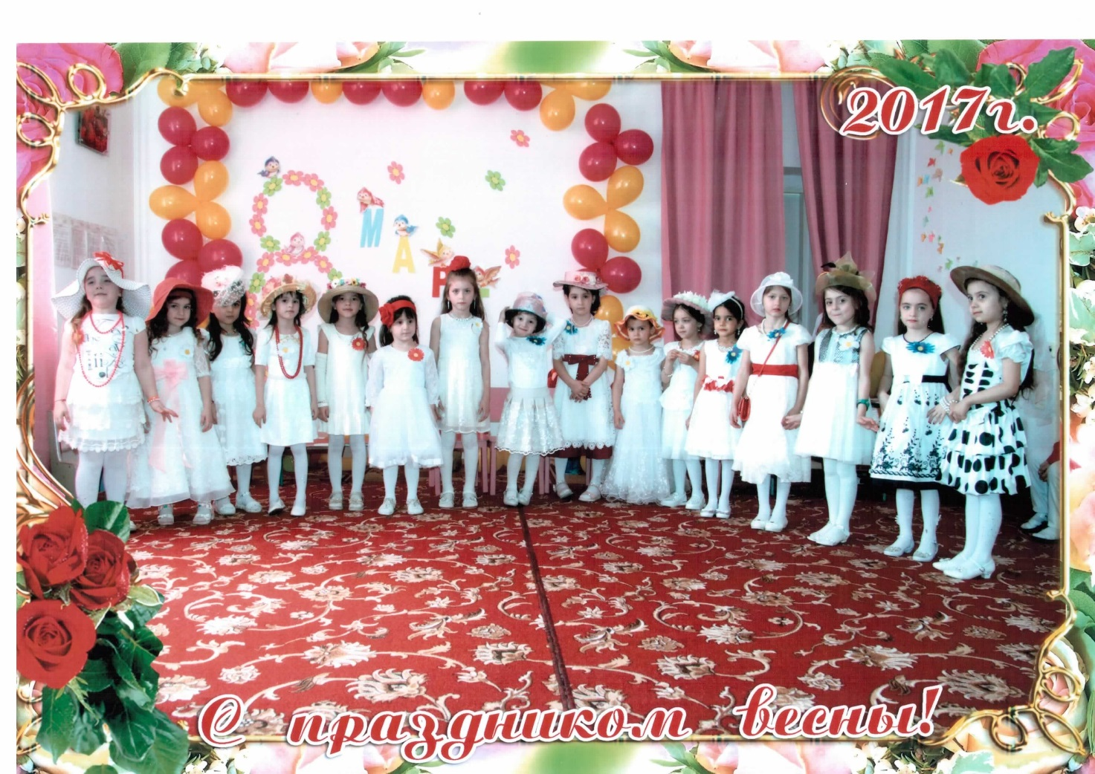

Воспитатель: Т.Б.Наибова

**Цель:**[формирование у](http://ds82.ru/doshkolnik/3169-.html) детей осознанного отношения к семье, семейным отношениям, уважения и почитания к женщине, девочке.

**Задачи**:

       - развитие актёрских способностей детей;

 - формирование у детей осознанного отношения к семье, семейным отношениям, уважения и почитания к женщине, девочке;

- создание у детей эмоционально - положительного настроя и обогащение жизненного опыта знаниями и впечатлениями.

**Ведущая:** Добрый день мамы и бабушки, девочки и мальчики! Сегодня мы поздравляем с наступающим Международным Женским Днем всех бабушек, мам и, девочек! 8 Марта- самый удивительный день, самый нежный праздник весны. Сегодня мы наши улыбки, песни , стихи, танцы посвящаем Вам, дорогие мамы!

**Ведущая**  С Днем 8 Марта,

 С праздником весенним,

 С первыми цветами

 В этот светлый час!

 Дорогие наши,

 Милые, красивые,

 Самые родные,

 Поздравляем вас!

***Выходят мальчики и садятся на скамейку.***

**Ведущая:** Почему наши мальчики такие грустные?

***Мальчики исполняют страдания.***

**Реб**: Мы на сцене здесь сидим,

Пригорюнились, молчим.

Что ж девчонки не идут?

Их мальчишки ждут и ждут.

Ох!

**Реб**: Как печально здесь у нас,

Мы не открываем глаз.

Это что за хоровод

Песню грустную поет?

Ох!

**Реб** Навострю, ребята, ушко

Не одна сюда идет -

 Это Маточка-подружка

Девочек с собой ведет!

Ох!

***Под звучание веселой музыки на сцену входят девочки.***

**Звучит песня «Из чего же, из чего же»**

**Мальчики***.* Что ж так долго вы не шли?

**Девочки***.* К парикмахеру зашли!

**Мальчики.** Мы вас очень долго ждали!

**Девочки***.* А мы наряды выбирали!

**Мальчики.** Долго собирались!

**Девочки.** Мы для вас старались.

**Мальчики**. Этот праздник цветами украшен,

    Огоньками улыбок согрет.

    И сегодня девчонкам нашим

    Наш горячий, весенний привет!

**Девочки**.  Мы наших мам и бабушек

  Поздравим с Женским днем.

   И песенку задорную

Для них сейчас споем!

**Песня «Мамочка родная, мамочка….»**

***Все садятся, остается один мальчик.***

**Мальчик**. Наши милые девчушки

          В этом зале как цветы!

          Так давайте им устроим

          Славный праздник красоты!

**Ведущая**. Дорогие гости, в честь праздничного дня мы объявляем конкурс «***А ну-ка, девочки!»*** . И я с удовольствием представляю вам участниц.(поименно)

Сегодня день такой чудесный и удивительный такой!   
К нам звёздочки спустились с неба и всех согрели красотой!

**Участницы:**  
**Реб:** Я встала сегодня так рано, я так волновалась с утра,   
Мне платьице новое сшила любимая бабушка моя!

**Реб:** А мы в парикмахерской с мамой пробыли весь вечер вчера,   
Чтоб кудри мои не испортить, всю ночь я заснуть не смогла!

**Реб:** А мы с моей мамой учили слова, чтоб их без запинки прочесть я смогла!

**Реб:** А мы все движения с ней повторяли, чтоб я танцевала красиво их в зале!

**Реб:** А мы заколки классные искали не напрасно ведь!   
Предметы женской красоты увидеть все на мне должны!

**Танец «В маминых туфлях».**

**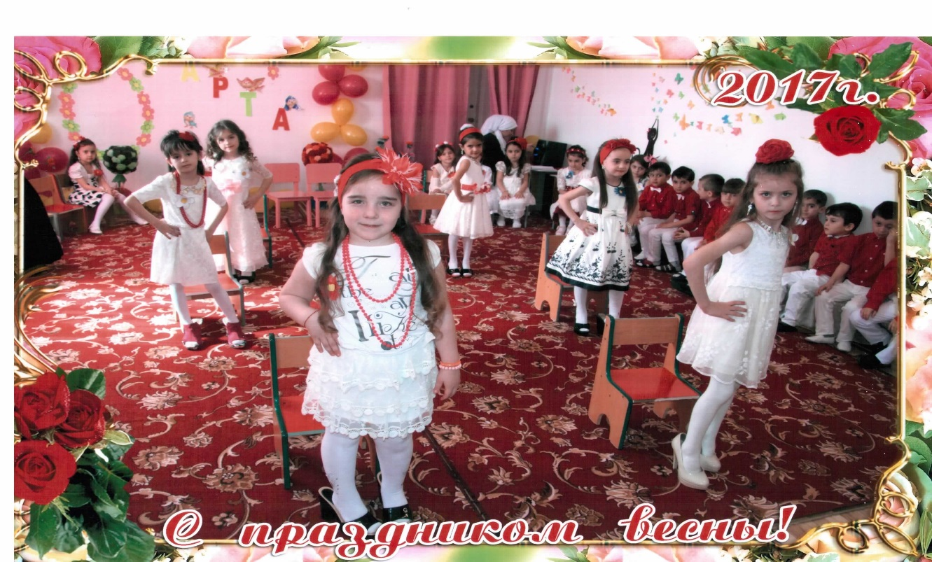  
  
  Ведущая**: Ах, сколько хлопот и волнений! Ах, сколько забот и сомнений!   
                  Поверьте нам девочки, все вы красивы!

                  И Медни, Ясмина, Хадишка,Самира.

  И всё же начинать пора, успехов вам желаю я!

**Ведущая:**  Да, нелегка задача наша, как выбрать ту, что и всех краше, и добрая была б и смелая, плясунья и в труде умелая?   
                  Как выберем её, я просто не знаю,   
                   но конкурс «А ну-ка, девочки! » я всё же, объявляю!   
  
**Ведуща**я. Все конкурсантки на сцене. Сейчас я хочу представить Вам жюри___________________________________________________________________________________________________________________________Наше независимое и доброжелательное жюри будут оценивать конкурсанток. В нашем конкурсе принимают участие 3 команды: «Ромашки», «Гвоздики», «Васельки» Давайте поприветствуем их аплодисментами……

**Первый конкурс «Умняша»**

Давайте-ка, девчата,

Отгадывать загадки.

Загадки всевозможные,

Легкие и сложные.

1. На кустах в саду растет,

    Запах сладкий, словно мед,

    Но не редко льются слезы

    Тех, кто рвет руками … (розы)

                                     2. На поляне у реки

                                        Гордо держат стебельки

                                        Как фарфоровые чашки

                                        Белоснежные… (*ромашки*)

   3. Колосится в поле рожь,

      Там во ржи цветок найдешь.

       Хоть не красный он, а синий

      И на звездочку похож… (*василек*)

                                  4. На зелёной хрупкой ножке

                                      Вырос шарик у дорожки.

                                     Ветерочек прошуршал

                                     И развеял этот шар. (*одуванчик*).

5. Первым вылез из землицы

                  На проталинке.

                 Он мороза не боится,

                 Хоть и маленький. ( *подснежник)*

**6**. У куклы пять нарядных платьев.

    Какое нынче надевать ей?

    Есть у меня для платья шерсть,

   Свяжу и платьев будет... (*6*)

**7.** На большом диване в ряд

    Куклы Танины сидят:

    2 матрешки, Буратино

    И веселый Чипполино.

    Помогите Танюшке

   Сосчитать игрушки *( 4*)

**8**.  Привела гусыня  -  мать

     Шесть детей на луг гулять.

     Все гусята как клубочки.

     Три сынка,  а сколько дочек?  ( *3*)

**9.** Хозяйка однажды с базара пришла.

    Хозяйка с базара домой принесла:

    Картошку, капусту,

    Морковку, горох,

    Петрушку и свеклу… ОХ! (*6*)

**10**.  Три ромашки-желтоглазки

                   Два весёлых василька

                   Подарили маме дети

                   Сколько же цветов в букете? *(5*)

**11.**  За какими цветами послала мачеха падчерицу в новогоднюю ночь в лес к 12 месяцам? (*подснежники)*

**12**.    Что попросила привести младшая дочь из заморских стран у батюшки?                                (*аленький цветочек*).

**13**. Из какого цветка была лодочка Дюймовочки? (*лепесток тюльпана*) **14.** Какой предмет потеряла Золушка? (*Хрустальную туфельку*)

**15**  На каком цветке сидела Царевна-лягушка со стрелой Ивана-царевича  (*на кувшинке)*

**Ведущая:** Давайте немножко отдохнем и споем песню для наших мам.

**Песня: «На свете слова нет …..»**

**Второй конкурс «Умелые ручки»**

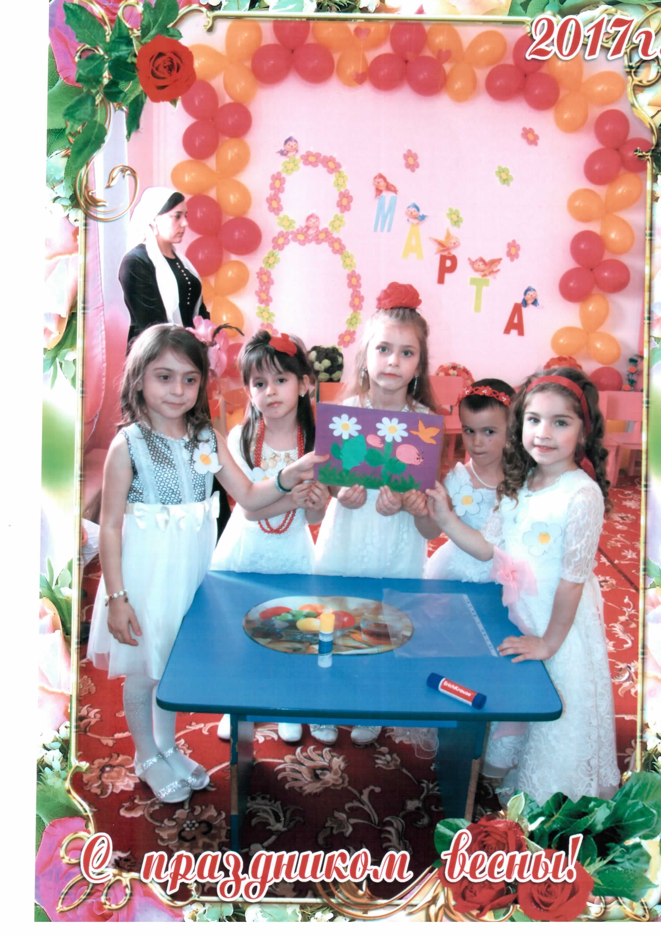

             Участницы  должны  выполнить открытку : составить букет из готовых геометрических фигур и наклеить .

Оценивается оригинальность и аккуратность  выполнения.

**Ведущая.**Пока жюри оценивают команды  ребята нашей группы прочитают стихи посвященные своим мамам и бабушкам.

Из цветной бумаги вырежу кусочек

Из него я сделаю маленький цветочек.

Мамочке подарок приготовлю я.

Самая красивая мама у меня.

Мама, очень-очень я тебя люблю!

Так люблю, что ночью

в темноте не сплю

Вглядываюсь в темень,

Зорьку тороплю

Я тебя все время, мамочка, люблю!

Вот и зорька светит.

Вот уже рассвет.

Никого на свете

 Лучше мамы нет!

Яблочко румяное

Есть одна не стану я,

Половинку яблочка

Дам любимой мамочке!

Вот какой нарядный детский сад.

Это мамин праздник у ребят.

Мы для мамы песню запоем,

мы для мамы пляску заведем.

**Танец: «Джентальменов»**

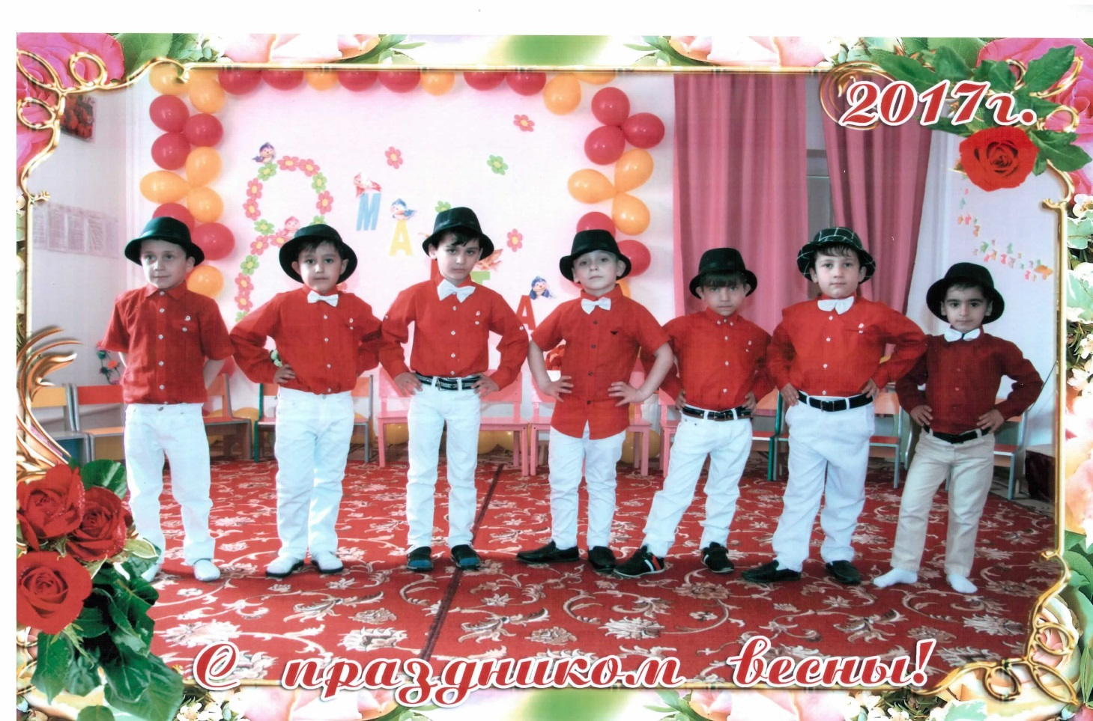

**Мальчик.** С этими девчонками никакого сладу!   
                        Не успели вырасти - требуют наряды!   
                        Каждый день волнения, каждый день заботы!

                        Ох, уж эти барышни! Ох, уж эти моды!

**Третий конкурс «Модная шляпка»**

      Девочки и мамы сделали дома с мамами оригинальные шляпки. Теперь мы посмотрим, что у них получилось.

*Звучит музыка, девочки проходят по кругу и становятся на сцене.*

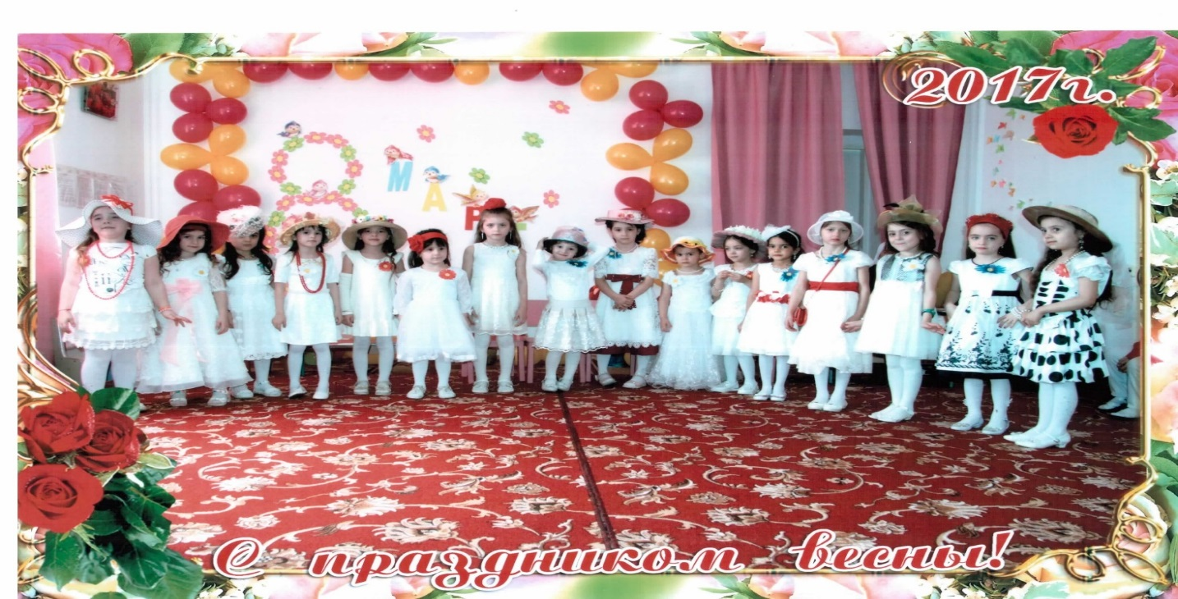

**Мальчик**. Как они модны и хороши, как танцуют от души,   
                          На их вы платья бросьте взгляд, от Славы Зайцева наряд   
                          Причёски тоже высший класс, их выполняли на заказ.

**Ведущий**:А сейчас вы посидите

 И на танец поглядите.

Вот красавицы выходят,

Танец свой они заводят !

**«Индийский танец**.»

**Ведущая:**Пока наши участницы отдыхают, мы поиграем, подзадорим наших мам. Пусть от их улыбок светлых станет радостнее нам!

**Игра «Наряди маму»**

*Мальчики надевают на маму фартук, косынку, бусы, мама берет зеркальце, смотрится в него, восхищается собой.*

**Ведущая: А сейчас танец «Ай будет круто»**

**Ведущая.** Известно, что бабушка очень любит вязать. Но она уснула, клубочек упал и размотался. Надо его смотать не только быстро, но и аккуратно. Объявляю следующий

**восьмой конкурс «Бабушкин клубок»**быстро перемотать клубочек ниток в другой клубок.

**Реб.** Я для бабушки любимой

В этот день на все готов:

Выпью чай с ее малиной,

Съем десяток пирогов.

**Реб**

.И посуду сам помою,

Уложу бабулю спать.

Очень просто быть героем-

Надо слабым помогать!

**Песня «До чего у бабушки….»**

**Ведущий.**Вот и подошел к концу  конкурс. Пока жюри подводит итоги, дети еще раз поздравят своих мам и бабушек с праздником.

Что такое Праздник дам,

Знаем мы с пеленок:

Праздник бабушек и мам

А еще-сестренок.

Говорят, с утра и днем

Папы с сыновьями

Помогать должны во всем

Кто-жене, кто-маме.

Пол с посудою помыть,

Щи сготовить, торт купить

И парадные штаны

Сами выгладить должны.

Будет ужин при свечах,

Пряники, конфеты,

И торжественность в речах,

И цветов букеты.

И тогда случится чудо:

И еще на целый год

Сыновей и пап повсюду

Благодарность мам найдет.

Только думаю, не стану

Делать так лишь раз в году:

Чем порадовать мне маму,

Каждый день всегда найду.

Вот тогда и будет чудо

И на деле, и в словах:

Каждый день я видеть буду

Счастье в маминых глазах.

**Ведущая**. А теперь предоставляю слово жюри.

*Жюри награждает участниц.*

**Жюри:** Сегодня в нашем конкурсе нет проигравших! А значит все девочки-победители.

**Мальчик.**      Мы вас поздравить рады, ведь вы все очень хороши,   
                               И, каждой девочке подарок, вручить готовы от души!

**Мальчик:**     Вы первой радости дыханье,  вы лучше всех сомнений нет!   
                            Примите наши поздравленья,  успеха, счастья и побед!

**Ведуща**я. В конкурсе все было мило,

Значит, дружба победила!

И скажу вам честно, прямо-

Конкурс – наш подарок мамам!

**Ребенок**.   Не старейте, не болейте,

Не сердитесь никогда

И такими молодыми

Оставайтесь навсегда!

**Заключительная песня.**

**Ведущая**. Спасибо за внимание, конкурс окончен. До свидания!

МБДОУ «Детский сад № 2 № «Марьям»

Сценарий новогоднего утренника

«Зимняя сказка»

Воспитатель: Т.Б.Наибова

***Под музыку дети входят в зал, встав вокруг ёлки.***

**Ведущая:**

Дни словно стрелочки часов,

Спешат, спешат вперед

И вот уже в который раз зимы настал черед,

А с ней веселый, озорной идет к нам Новый год,

И возле елки детвора устроит хоровод!

**Ребёнок 1:**

Папы, мамы с нами рядом.

Мы встречаем Новый год!

Он и взрослым и ребятам

Много счастья принесёт.

**Ребёнок 2:**

Скоро вместе с нами будет

Наш любимый Дед Мороз.

Никого он не забудет,

Привезет подарков воз.

**Ведущая:**

Дружно за руки возьмемся,

Возле елки соберемся

Милой гостье улыбнемся,

Песню радостно споем!

**Песня «Будем дружно веселиться»**

**Дети садятся на стульчики**

**Ведущая:**Ребята, начинается Новый год, а сказочных гостей все еще нет…А …кажется я знаю в чем дело. Надо произнести волшебные слова!

Всех на праздник приглашаем

Двери в сказку открываем

Вот и елочка-краса

А под елкой чудеса

Чудеса случаются

Сказка начинается!

**Под музыку входит Снегурочка.**

**Снег.**Здравствуйте ребята! Я Снегурочка, все люди дружат издавна со мной. Я люблю мороз и ветер, и метелицу зимой. С Новым годом поздравляю, много радости желаю!

**Под музыку выбегает лиса.**

**Лиса.**Говорю вам-пропустите, меня на елочку пустите! Как же праздник без меня? Я готовилась три дня! Платье модное пошила, даже туфельки купила!

**Вед.**Ладно, лиска, проходи и тихонечко сиди, только нам ты не вреди!

**Лиса.**Ну конечно, что вы, что вы! Я тихонько посижу и на елку погляжц. Кстати, у меня вопрос: не пришел ли Дед мороз?

**Снег.**Ребята, а может быть сани Деда мороза застряли в снегу? Надо попросить моих  друзей снеговичков расчистить дорогу вокруг елочки.

**Выходят снеговики.**

Ребятишки нас слепили, всех морковкой наградили,

Глазки черные блестят, словно угольки горят!

**Танец снеговиков.**

**Вед.**Молодцы снеговики расчистили дорожку. Вот и елочки показались.

**Выходят елочки**

Мы – подружки елочки, колючие иголочки!

Любим веселиться, танцевать, кружиться!

**Танец елочек.**

**Дети садятся на стульчики.**

**Вед.**Снегурочка, ребята и пели, и плясали, а Деде Мороза все нет , и нет.

**Снег.**Давайте все вместе, дружно позовем деда Мороза!

(зовут 2 раза, на 3 выход деда мороза под песню «Дедушка Мороз!)

**Дети кричат три раза: Дед Мороз.**

**Д.М.**Здравствуйте ребятишки, девчонки и мальчишки! И Снегурочка моя, не скучала без меня?

А какая елка в зале! Это вы так уклашали?

Ну что ж, как говорится, давайте петь и веселиться!

**Дети встают вкруг.**

**Снег**.; Праздник надо начинать, елку будем зажигать,

Скажем вместе: раз, два, три – ну-ка елочка, гори!

(на 2 раз елка зажигается)

**Ребёнок 3:**

Замирали огоньки,

Улыбнулась ёлочка,

И расправила она

Каждую иголочку.

**Ребёнок 4:**

Ёлка наша вся в игрушках,

И шары на ней блестят.

Наша ёлка с Новым годом

Поздравляет всех ребят!

**Ведущая:**

Дружно за руки возьмёмся,

Возле елки соберемся.

Милой гостье улыбнёмся,

Песню радостно споём.

**Песня. Дед Мороз.**

**Игра «Заморожу»**

**Д.М.** Ребята, как хорошо вы поете, а играть вы любите? Давайте с вами поиграем в интересную игру .

Протяните руки к елке – я узнаю кто здесь ловкий,

Подхожу я – не зевай, руки быстро убирай!

**Садятся на места.**

**Вед:**Ребята, к нам на праздник пришли еще одни сказочные герои -  маленькие человечки Гномы! Они обшарили все уголки на земле и под землей в поисках сокровищ и, если эти кусочки действительно такие драгоценные, то они их обязательно нашли.

А вот и они!

Гномы:

Мы гномы, гномы, гномы,

Мы с песнями всегда,

И мы не заставляем

Скучать вас никогда.

**Танец гномиков**

**Вед.**Ребята, давайте встанем в хоровод и споем еще одну зимнюю песенку!

**Песня «Снег, снежок».**

**«Шел веселый дед Мороз»**

**Садятся на места.**

**Снег.**Дедушка Мороз, а мне почему то стало грустно.

**Д.М.**Почему же внученька?

**Снег.**Я не знаю что такое лето, когда тепло и все вокруг ходят без шапок и шуб.

**Д.М.**Не горюй внученька, я же волшебник, вот сейчас ударю своим волшебным посохом и появится здесь прекрасная восточная красавица.

**Ударяет посохом – выходит красавица.**

**Танец восточной красавицы.**

Я с востока появилась и красиво нарядилась,

Думаю, красавица очень вам понравилась.

**Д.М.**Эх. Помолодел я с красавицей лет на двести!

**Вед.**Дедушка, присядь и отдохни не много, а ребята для тебя стихи прочтут

Дети водят хоровод, хлопают в ладоши.  
Здравствуй, здравствуй, Новый год! Ты такой хороший!   
***   
Дед Мороз из зимней сказки вёз на праздник к нам салазки,  
На салазках тех - игрушки: куклы, мячики, хлопушки…  
***   
Что такое Новый год? Это дружный хоровод  
Это смех ребят веселых возле всех нарядных елок  
***  
Дед Мороз прислал нам елку, огоньки на ней зажег.  
И блестят на ней иголки, а на веточках - снежок!  
***  
По сугробам напрямик, шел веселый снеговик.  
А в руках его была не корзина, не метла,  
Не плитка шоколадная, а елочка нарядная!

***

Ах, какой хороший, добрый Дед Мороз!  
Ёлку нам на праздник из лесу принёс  
***  
Огоньки сверкают, красный, голубой-  
Хорошо нам, ёлка, весело с тобой!  
***

Елка огоньки зажгла, праздник к детям принесла

Будем петь и танцевать с Новым годом поздравлять!

***

 У Снегурочки-малышки   
Есть друзья: ежи, зайчишки,   
Белки, мишки и лисички,   
Желтогрудые синички…

  ***

Праздник в садике сегодня, детям радость он принес,

Возле елки новогодней добрый дедушка мороз!

***

Дед Мороз хоть старенький, а шалит как маленький,

Щиплет щеки, нос щекочет, ухватить за уши хочет.

**Д.М.** Ох и жарко мне стало, сейчас я растаю.

**Снег.**Снежинки подружки, летите, и дедушку вы охладите!

**Танец снежинок.**

**Вед.**Ребята, давайте встанем в хоровод и попросим нашего деде Мороза тоже поплясать, а то он у нас засиделся.

Дети весело играли,

Песни пели и плясали

Дед Мороз и ты спляши, пусть посмотрят малыши.

**Пляска деда мороза.**

**Вед.**Добрый дедушка мороз, у нас с ребятами вопрос: а ты подарки нам принес?

**Д.М.**Конечно же принес!

(Оглядывается по сторонам)

Только где же мой мешок? Я забыть его не мог!

(Под музыку в зал заходит мешок и убегает от деда Мороза)

Д.М. Ну, проказник, подойди, я сказал: не уходи!

(мешок и дед мороз уходят за елку)

Д.М. Еле я его догнал, как же быстро он бежал!

 (раздача подарков) под музыку

Д.М. Вот  и праздник новогодний нам заканчивать пора,

Много радости сегодня вам желаю детвора,

Чтобы вы росли большими, чтоб не знали вы забот!

Снег. А мыс дедушкой Морозом к вам вернемся через год!